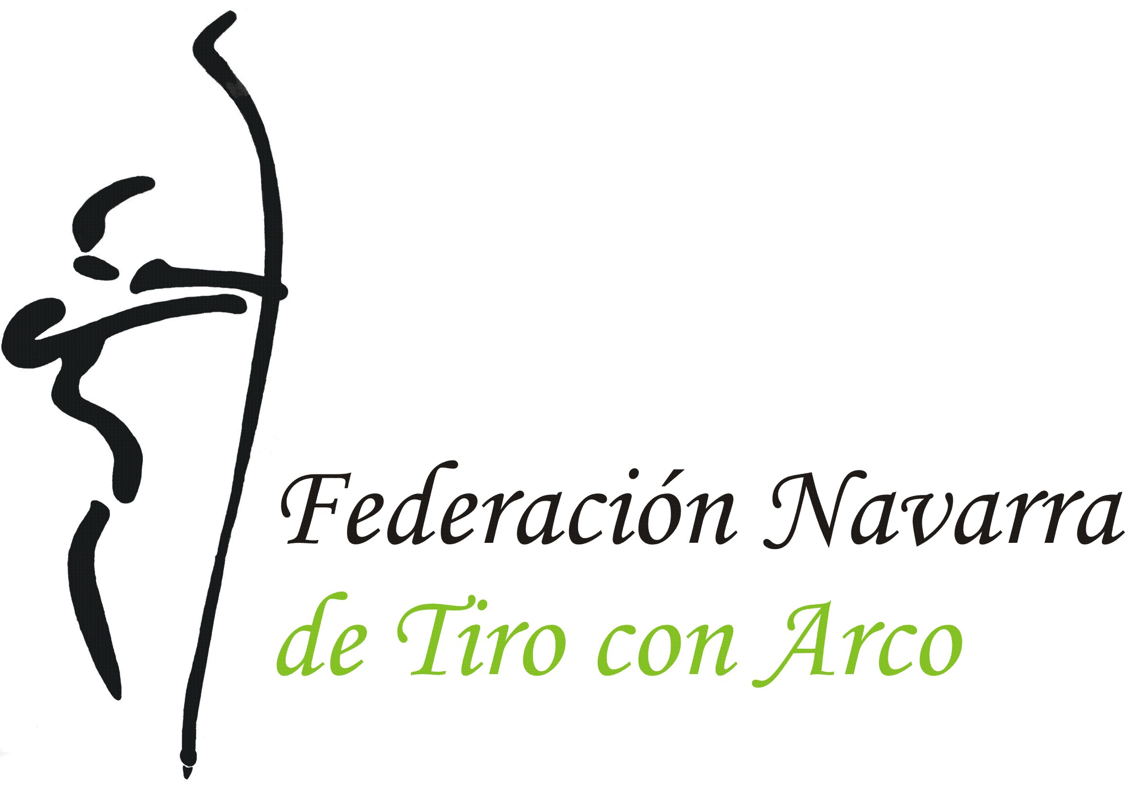


FEDERACIÓN NAVARRA DE TIRO CON ARCO
HOJA DE INSCRIPCIÓN 2015-2016

DENOMINACIÓN DEL CLUB
Nº DE REGISTRO
PRESIDENTE
ENTRENADORES RESPONSABLES DE JDN
NOMBRE |  |  |  | TITULACIÓN |  |  |  | Nº
DEPORTISTAS
NOMBRE Y APELLIDOS | CLASE |  | FECHA NAC. |  |  | DNI | Tipo de  seguro |  | Nª licencia
Vº Bº Comunidad Foral |  |  |  |  | ……………………..a……….de………………de………..
 |  |  |  |  | Firma y sello del Club.
La veracidad de los datos aportados será responsabilidad del Club. |  |  |  |  | Nombre, apellidos del firmante y cargo en el Club:

